**线上课学习4：服装推广软文的制作**

# 案例分析

1. **页面的布局：**从图1可见，本页面主要由不同颜色、不同字体的行文字构成5行文本组成。

可以采用**5组<p></p>**标签或者**5组的<div></div>**标签完成最基本的5行布局；前四行每一行又分成了两部分，因此，每一行用两组的**<span></span>**标签完成页面布局。**本案例采用的是p标签和span标签。**

1. **css样式分析：样式要放在单独的文件styel.css文件内。**

本案例采用给每行定义一个id属性，左右分别定义class为a和b。

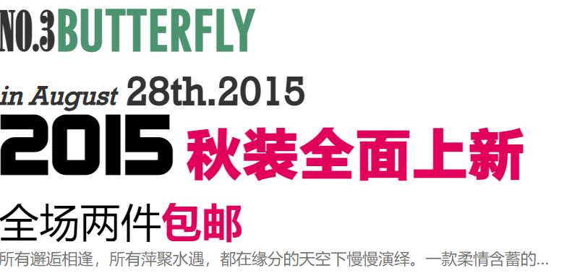

图 1 服装软文推广效果图

# 具体步骤

1. 首先，新建clothes-advertisement.html文件，并完成5行文本的布局。效果如图2所示。代码见图3.

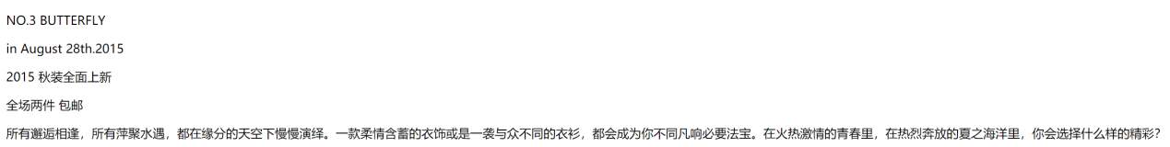

图2

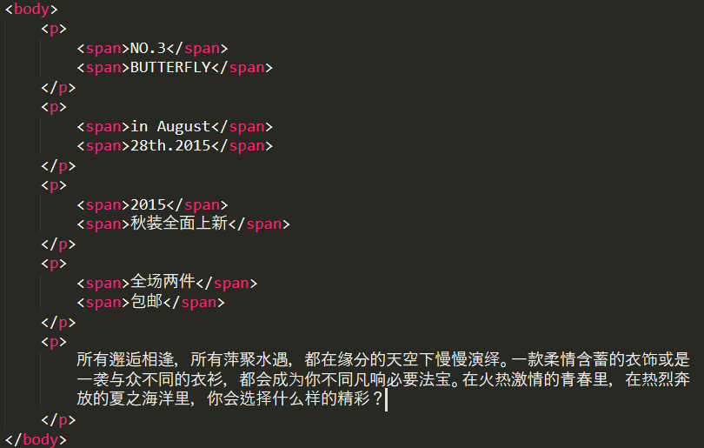

图3

1. 给不同行添加id属性，给不同样式的文本添加类名。如图4所示。

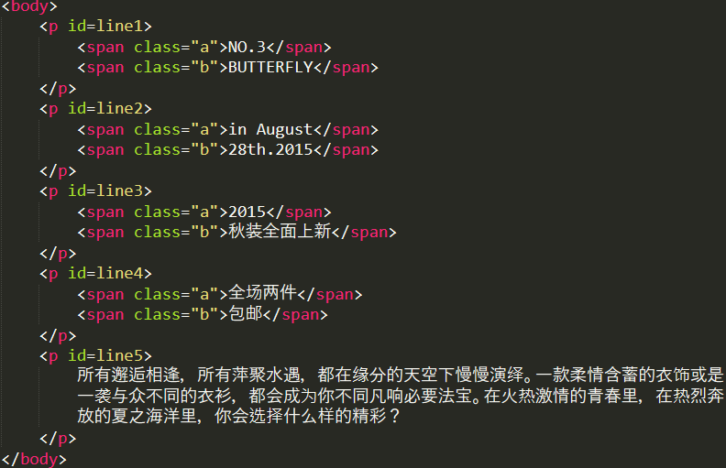

图4

1. 新建style.css文件,并引文件夹font中的字体库。

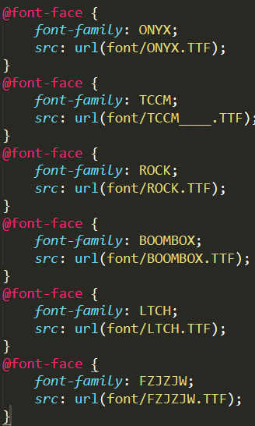

图5

1. 在html文件中添加图6中的代码，链入css文件。



图6

1. 在css文件中给第1行文本添加样式。

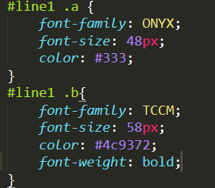

图7

1. 给第2行文本添加样式。

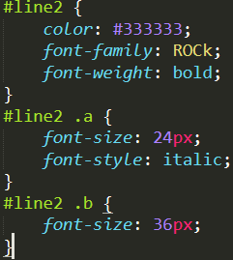

图8

1. 给第3行添加样式

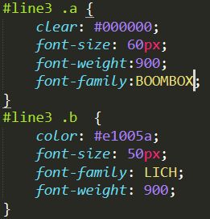

图9

1. 给第4行添加样式

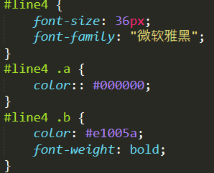

图10

1. 给第5行添加样式。网页效果如图12所示.

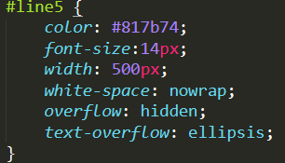

图11

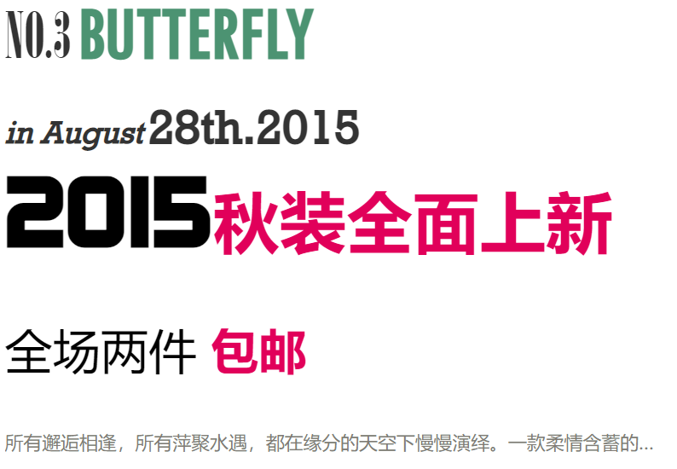

图12

1. 清楚默认样式中的内边距和外边距，代码为图13。最终效果如图14所示。

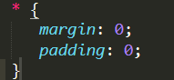

图13

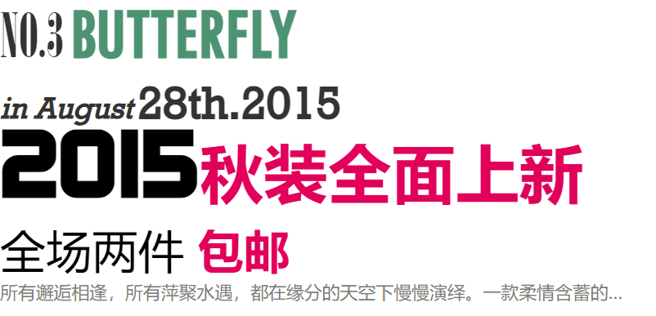

图14